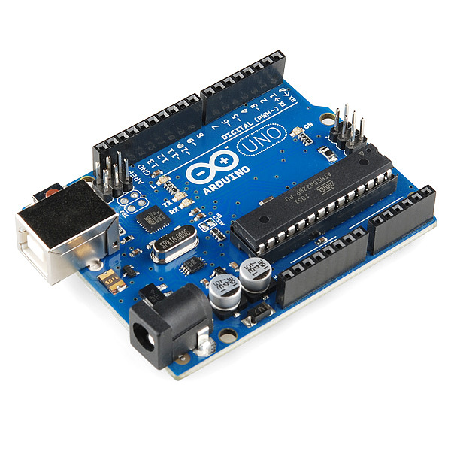

**Arduino คืออะไร**

**[Arduino](http://en.wikipedia.org/wiki/Arduino" \t "_blank)**อ่านว่า (อา-ดู-อิ-โน่ หรือ อาดุยโน่) เป็นบอร์ดไมโครคอนโทรเลอร์ตระกูล AVR ที่มีการพัฒนาแบบ Open Sourceคือมีการเปิดเผยข้อมูลทั้งด้าน Hardware และ Software ตัว บอร์ด [Arduino](http://en.wikipedia.org/wiki/Arduino" \t "_blank) ถูกออกแบบมาให้ใช้งานได้ง่าย ดังนั้นจึงเหมาะสำหรับผู้เริ่มต้นศึกษา ทั้งนี้ผู้ใช้งานยังสามารถดัดแปลง เพิ่มเติม พัฒนาต่อยอดทั้งตัวบอร์ด หรือโปรแกรมต่อได้อีกด้วย

         ความง่ายของบอร์ด [Arduino](http://en.wikipedia.org/wiki/Arduino" \t "_blank)ในการต่ออุปกรณ์เสริมต่างๆ คือผู้ใช้งานสามารถต่อวงจรอิเล็กทรอนิคส์จากภายนอกแล้วเชื่อมต่อเข้ามาที่ขา I/O ของบอร์ด (ดูตัวอย่างรูปที่ 1) หรือเพื่อความสะดวกสามารถเลือกต่อกับบอร์ดเสริม ([Arduino Shield](http://www.thaieasyelec.com/products/development-boards/arduino/unofficial-shields.html" \t "_blank)) ประเภทต่างๆ (ดูตัวอย่างรูปที่ 2) เช่น [Arduino XBee Shield](http://www.thaieasyelec.com/products/development-boards/xbee-shield-v2-0-detail.html" \t "_blank), [Arduino Music Shield](http://www.thaieasyelec.com/products/development-boards/music-shield-v2-0-detail.html" \t "_blank), [Arduino Relay Shield](http://www.thaieasyelec.com/products/development-boards/relay-shield-v2-0-detail.html" \t "_blank), [Arduino Wireless Shield](http://thaieasyelec.com/products/development-boards/arduino/official-shields-made-in-italy/wireless-sd-shield-detail.html" \t "_blank),[Arduino GPRS Shield](http://www.thaieasyelec.com/products/development-boards/arduino/unofficial-shields/gprs-shield-v2-0-detail.html) เป็นต้น มาเสียบกับบอร์ดบนบอร์ด [Arduino](http://en.wikipedia.org/wiki/Arduino" \t "_blank)แล้วเขียนโปรแกรมพัฒนาต่อได้เลย

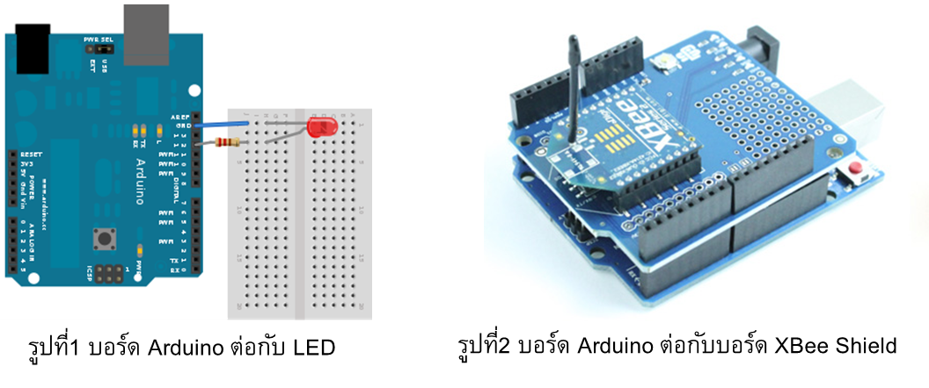

**จุดเด่นที่ทำให้บอร์ด Arduino เป็นที่นิยม**

* ง่ายต่อการพัฒนา มีรูปแบบคำสั่งพื้นฐาน ไม่ซับซ้อนเหมาะสำหรับผู้เริ่มต้น
* มี Arduino Community กลุ่มคนที่ร่วมกันพัฒนาที่แข็งแรง
* Open Hardware ทำให้ผู้ใช้สามารถนำบอร์ดไปต่อยอดใช้งานได้หลายด้าน
* ราคาไม่แพง
* Cross Platform สามารถพัฒนาโปรแกรมบน OS ใดก็ได้

**รูปแบบการเขียนโปรแกรมบน Arduino**

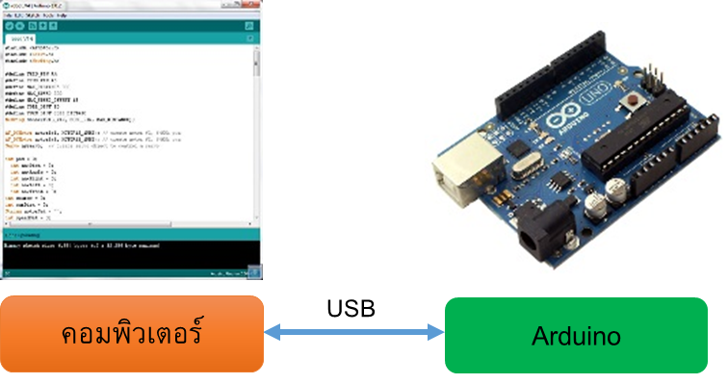

1. เขียนโปรแกรมบนคอมพิวเตอร์ ผ่านทางโปรแกรม ArduinoIDE ซึ่งสามารถดาวน์โหลดได้จาก [Arduino.cc/en/main/software](http://www.arduino.cc/en/main/software)  
2. หลังจากที่เขียนโค้ดโปรแกรมเรียบร้อยแล้ว ให้ผู้ใช้งานเลือกรุ่นบอร์ด Arduino ที่ใช้และหมายเลข Com port

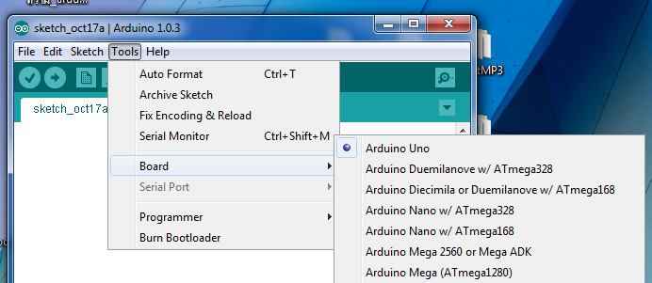

รูปที่ 3 เลือกรุ่นบอร์ด Arduino ที่ต้องการ upload

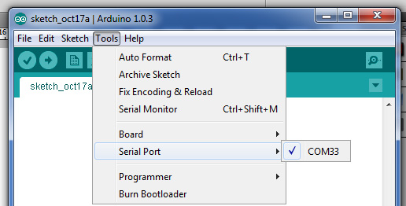

รูปที่ 4 เลือกหมายเลข Comport ของบอร์ด

3. กดปุ่ม Verify เพื่อตรวจสอบความถูกต้องและ Compile โค้ดโปรแกรม จากนั้นกดปุ่ม Upload โค้ด โปรแกรมไปยังบอร์ด Arduinoผ่านทางสาย USB เมื่ออับโหลดเรียบร้อยแล้ว จะแสดงข้อความแถบข้างล่าง “Done uploading” และบอร์ดจะเริ่มทำงานตามที่เขียนโปรแกรมไว้ได้ทันที

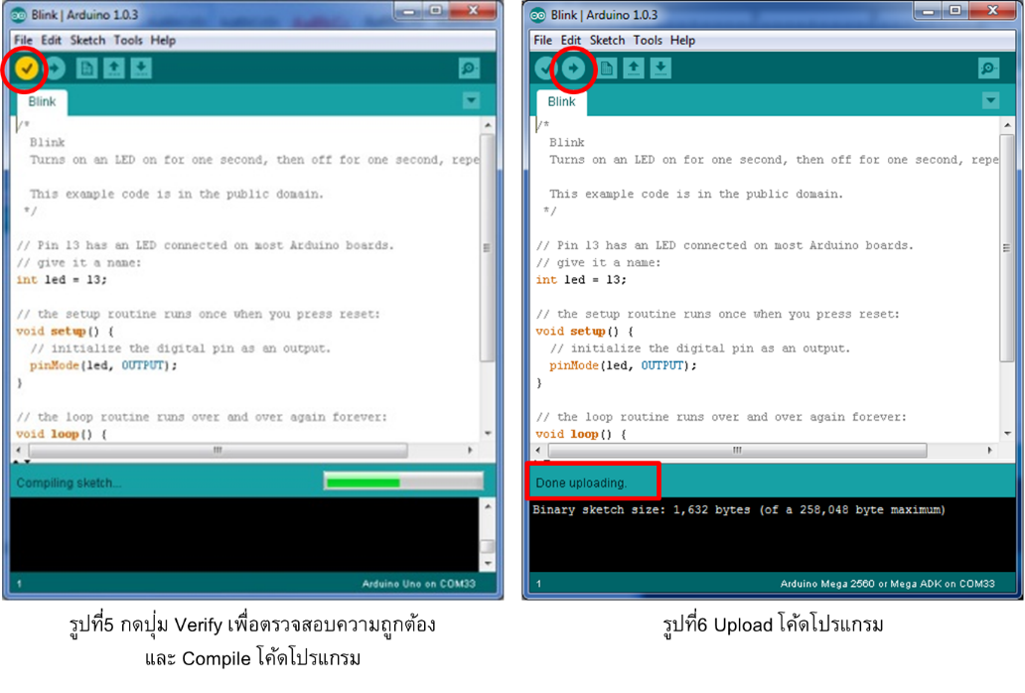

**Layout & Pin out Arduino Board (Model: [Arduino UNO R3](http://www.thaieasyelec.com/products/development-boards/arduino-uno-r3-detail.html))**

**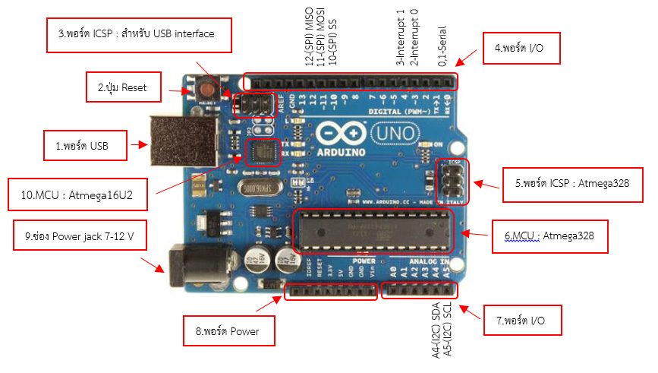**

**1.USBPort:** ใช้สำหรับต่อกับ Computer เพื่ออับโหลดโปรแกรมเข้า MCU และจ่ายไฟให้กับบอร์ด

**2.Reset Button:** เป็นปุ่ม Reset ใช้กดเมื่อต้องการให้ MCU เริ่มการทำงานใหม่

**3.ICSP Port**ของ Atmega16U2 เป็นพอร์ตที่ใช้โปรแกรม Visual Com port บน Atmega16U2

**4. I/OPort:**Digital I/O ตั้งแต่ขา D0 ถึง D13 นอกจากนี้ บาง Pin จะทำหน้าที่อื่นๆ เพิ่มเติมด้วย เช่น Pin0,1 เป็นขา Tx,Rx Serial, Pin3,5,6,9,10 และ 11 เป็นขา PWM

**5.ICSP Port:** Atmega328 เป็นพอร์ตที่ใช้โปรแกรม Bootloader

**6. MCU:** Atmega328 เป็น MCU ที่ใช้บนบอร์ด Arduino

**7. I/OPort:** นอกจากจะเป็น Digital I/O แล้ว ยังเปลี่ยนเป็น ช่องรับสัญญาณอนาล็อก ตั้งแต่ขา A0-A5

**8.Power Port:** ไฟเลี้ยงของบอร์ดเมื่อต้องการจ่ายไฟให้กับวงจรภายนอก ประกอบด้วยขาไฟเลี้ยง +3.3 V, +5V, GND, Vin

**9. Power Jack:** รับไฟจาก Adapter โดยที่แรงดันอยู่ระหว่าง 7-12 V

**10. MCU**ของ Atmega16U2 เป็น MCU ที่ทำหน้าที่เป็น USB to Serial โดย Atmega328 จะติดต่อกับ Computer ผ่านAtmega16U2

**1. [Arduino Uno R3](http://www.thaieasyelec.com/products/development-boards/arduino-uno-r3-detail.html)** เป็นบอร์ด Arduino ที่ได้รับความนิยมมากที่สุด เนื่องจากราคาไม่แพง ส่วนใหญ่โปรเจคและ Library ต่างๆ ที่พัฒนาขึ้นมา Support จะอ้างอิงกับบอร์ดนี้เป็นหลัก และข้อดีอีกอย่างคือ กรณีที่ MCU เสีย ผู้ใช้งานสามารถซื้อมาเปลี่ยนเองได้ง่าย

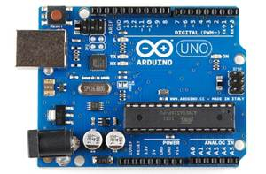

**2. [Arduino Uno SMD](http://www.thaieasyelec.com/products/development-boards/arduino-uno-smd-detail.html)** เป็นบอร์ดที่มีคุณสมบัติและการทำงานเหมือนกับบอร์ด Arduino UNO R3 ทุกประการ แต่จะแตกต่างกับที่Package ของ MCU ซึ่งบอร์ดนี้จะมี MCU ที่เป็น Package SMD (Arduino UNO R3 มี MCU ที่เป็น Package DIP)

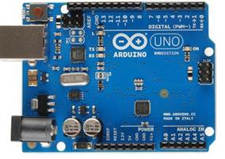

**3. [Arduino Mega 2560 R3](http://www.thaieasyelec.com/products/development-boards/arduino-mega-2560-detail.html)** เป็นบอร์ด Arduino ที่ออกแบบมาสำหรับงานที่ต้องใช้ I/O มากกว่า Arduino Uno R3 เช่น งานที่ต้องการรับสัญญาณจาก Sensor หรือควบคุมมอเตอร์ Servo หลายๆ ตัว ทำให้ Pin I/O ของบอร์ด Arduino Uno R3 ไม่สามารถรองรับได้ ทั้งนี้บอร์ด Mega 2560 R3 ยังมีความหน่วยความจำแบบ Flash มากกว่า Arduino Uno R3 ทำให้สามารถเขียนโค้ดโปรแกรมเข้าไปได้มากกว่า ในความเร็วของ MCU ที่เท่ากัน

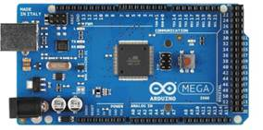

**4. [Arduino Mega ADK](http://www.thaieasyelec.com/products/development-boards/arduino-adk-rev3-detail.html)** เป็นบอร์ดที่ออกแบบมาให้บอร์ด Mega 2560 R3 สามารถติดต่อกับอุปกรณ์ **Android Device**ผ่านพอร์ตUSB Host ของบอร์ดได้

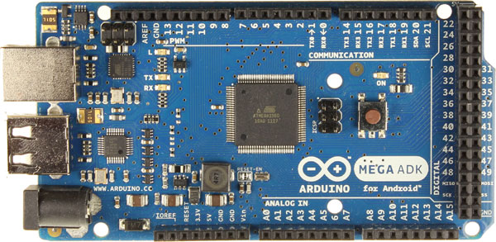

**5. [Arduino Leonardo](http://www.thaieasyelec.com/products/development-boards/arduino-leonardo-headers-detail.html)**การทำงานจะคล้ายกับบอร์ด Arduino Uno R3 แต่มีการเปลี่ยน MCU ตัวใหม่เป็น **ATmega32U4** **ซึ่งมีโมดูลพอร์ต USB มาด้วยบนชิป** (แตกต่างจากบอร์ด Arduino UNO R3 หรือ Arduino Mega 2560 ที่ต้องใช้ชิป ATmega16U2 ร่วมกับ Atmega328 ในการเชื่อมต่อกับพอร์ต USB)

**ข้อควรระวัง:** เนื่องจาก MCU เป็นคนละเบอร์กับ Arduino Uno R3 อาจะทำให้บอร์ด Shield บางตัวหรือ Library ใช้ร่วมกันกับบอร์ดArduino Leonardo ไม่ได้ ผู้ใช้งานจำเป็นต้องตรวจสอบก่อนใช้งาน

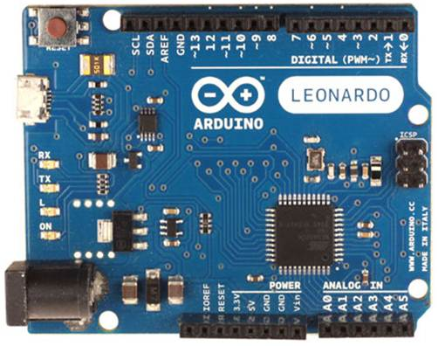

**6. [Arduino Mini 05](http://www.thaieasyelec.com/products/development-boards/arduino/official-boards-made-in-italy/arduino-mini-05-detail.html)** เป็นบอร์ด Arduino ขนาดเล็กที่ใช้ MCU เบอร์ ATmega328 เบอร์เดียวกับบอร์ด Arduino UNO R3

**ข้อแตกต่าง:** บอร์ด Arduino Mini 05 จะไม่มีพอร์ต USB มาให้ ผู้ใช้งานต้องต่อกับบอร์ด USB to Serial Converter เพิ่มเมื่อต้องการโปรแกรมบอร์ด

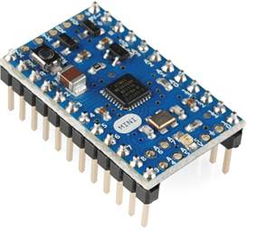

**7. [Arduino Pro Mini 328 3.3V](http://www.thaieasyelec.com/products/development-boards/arduino-pro-mini-328-3-3v-8mhz-detail.html)** เป็นบอร์ด Arduino ขนาดเล็ก ที่ใช้ MCU เบอร์ ATmega328 ซึ่งจะคล้ายกับบอร์ด Arduino Mini 05 แต่บนบอร์ดจะมี Regulator 3.3 V ชุดเดียวเท่านั้น ระดับแรงดันไฟที่ขา I/O คือ 3.3V 

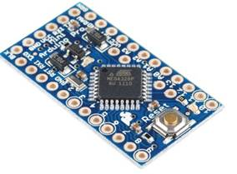

**8. [Arduino Pro Mini 328 5V](http://www.thaieasyelec.com/products/development-boards/arduino-pro-mini-328-5v-16mhz-detail.html)** เป็นบอร์ด Arduino ขนาดเล็ก ที่ใช้ MCU เบอร์ ATmega328 เช่นเดียวกับบอร์ด Arduino Mini 05 แต่บนบอร์ดจะมี Regulator 5V ชุดเดียวเท่านั้น ระดับแรงดันไฟที่ขา I/O คือ 5V

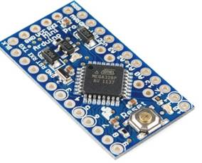

**9. [Arduino Ethernet with PoE module](http://www.thaieasyelec.com/products/development-boards/arduino-leonardo-eth-with-poe-detail.html)** เป็นบอร์ด Arduino ที่ใช้ MCU เบอร์เดียวกับ Arduino Uno SMD ในบอร์ดมีชิปEthernet และช่องสำหรับเสียบ SD Card รวมทั้งโมดูล POE ทำให้บอร์ดนี้สามารถใช้แหล่งจ่ายไฟจากสาย LAN ได้โดยตรง โดยไม่ต้องต่อ Adapter เพิ่ม แต่บอร์ด Arduino Ethernet with PoE module นี้จะไม่มีพอร์ต USB ทำให้เวลาโปรแกรมต้องต่อบอร์ด USB toSerial Converter เพิ่มเติม 

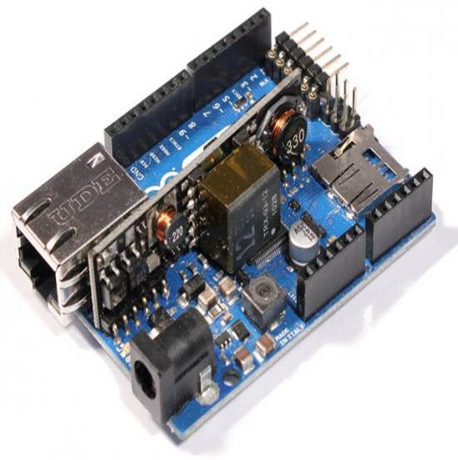

**10. [Arduino Ethernet without PoE](http://www.thaieasyelec.com/products/development-boards/arduino-leonardo-eth-detail.html" \t "_blank)** [**module**](http://www.thaieasyelec.com/products/development-boards/arduino-leonardo-eth-detail.html) บอร์ดนี้จะตัดโมดูล POE ออกไป ต้องใช้ไฟจากพอร์ต Power Jack เท่านั้น คุณสมบัติอื่นๆ จะเหมือนกับบอร์ด Arduino Ethernet with PoE module

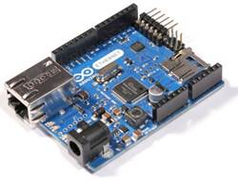

**11. [Arduino Due](http://www.thaieasyelec.com/products/development-boards/arduino-due-detail.html)** เป็นบอร์ด Arduino ที่เปลี่ยนชิป MCU ใหม่ ซึ่งจากเดิมเป็นตระกูล AVR เปลี่ยนเป็นเบอร์ AT91SAM3X8E(ตระกูล ARM Cortex-M3) แทน ทำให้การประมวลผลเร็วขึ้น แต่ยังคงรูปแบบโค้ดโปรแกรมของ Arduino ที่ง่ายอยู่ **ข้อควรระวัง:**เนื่องจาก MCU เป็นคนละเบอร์กับ Arduino Uno R3 อาจะทำให้บอร์ด Shield บางตัวหรือ Library ใช้ร่วมกันกับบอร์ด Arduino Leonardo ไม่ได้ ผู้ใช้งานจำเป็นต้องตรวจสอบก่อนใช้งาน

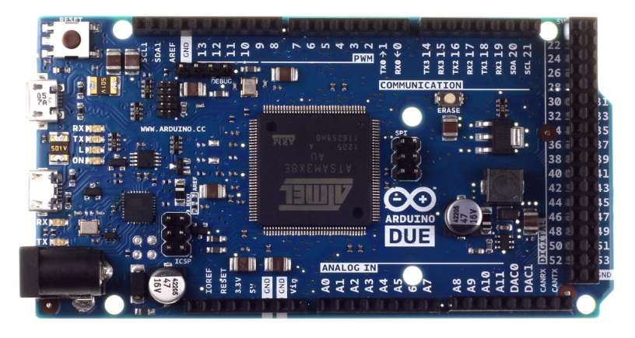

**ตารางเปรียบเทียบคุณสมบัติของบอร์ด Arduino แต่ละรุ่น**

